**PROJETO DE LEI N° ______ DE _______ DE ________ DE 2024**

**Autoriza os membros da Ordem DeMolay a participarem do desfile cívico de 7 de setembro, em celebração à independência do Brasil, sem necessidade de quórum mínimo.**

Autor: VEREADOR TIÃO CORREA

Faço saber que a Câmara Municipal de Sumaré aprovou e eu sanciono e promulgo a seguinte lei:

**Art. 1º** - Todos os membros da Ordem DeMolay estão autorizados e incentivados a participar do desfile cívico-militar de 7 de setembro, em celebração à independência do Brasil, sem necessidade de quórum mínimo.

**Parágrafo único.** A participação no desfile de 7 de setembro é considerada um dever cívico dos membros da Ordem DeMolay e uma oportunidade para demonstrar seu compromisso com os valores patrióticos e a história da nação.

**Art. 2º** - A participação no desfile de 7 de setembro não interfere nas atividades regulares da Ordem DeMolay, sendo considerada uma extensão do compromisso dos membros com o serviço à comunidade e o fortalecimento dos laços sociais.

**Art. 3º** Esta lei entra em vigor na data de sua publicação, revogando-se as disposições em contrário.

Sala das sessões, ________ de ________ de 2024.

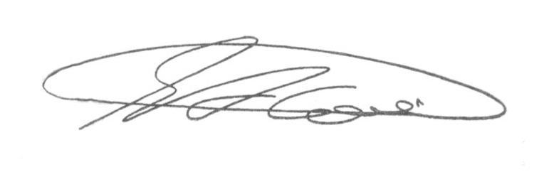

**SEBASTIAO ALVES CORREA**

TIÃO CORREA – Vereador (PSDB)

**JUSTIFICATIVA**

Considerando a importância do fortalecimento dos valores cívicos e patrióticos entre os jovens de Sumaré/SP, e, reconhecendo o papel fundamental da Ordem DeMolay na formação desses valores, propomos a criação desta lei municipal.

A participação dos membros da Ordem DeMolay no desfile de 7 de setembro é uma oportunidade única para envolvê-los ativamente na celebração da independência do Brasil e no cultivo do amor à pátria. A presença dos DeMolays no desfile não apenas enriquece o evento, mas também promove a integração da juventude com a comunidade e fortalece os laços de respeito e compromisso com a nação.

Além disso, ao participarem do desfile, os jovens DeMolays têm a chance de demonstrar publicamente seus valores de liderança, fraternidade e responsabilidade cívica que são incentivados pela Ordem DeMolay. Esta lei visa, portanto, promover o engajamento cívico dos jovens de Sumaré e valorizar o papel da Ordem DeMolay como agente de transformação e promoção do patriotismo entre os jovens da cidade.

Assim, a criação desta lei municipal em Sumaré, é fundamental para reforçar o compromisso da cidade com a educação cívica e o envolvimento ativo da juventude na construção de uma sociedade mais consciente e comprometida com seus valores e história.

Diante do exposto, solicitamos o apoio dos nobres vereadores para a aprovação deste projeto de lei, visando a proteção e o bem-estar dos cidadãos de Sumaré.

Sala das sessões, ________ de ________ de 2024.



**SEBASTIÃO ALVES CORREA**

**Tião Correa (Vereador - PSDB)**